МИНИСТЕРСТВО НАУКИ И ВЫСШЕГО ОБРАЗОВАНИЯ РОССИЙСКОЙ ФЕДЕРАЦИИ

федеральное государственное бюджетное образовательное учреждение

высшего образования

«УЛЬЯНОВСКИЙ ГОСУДАРСТВЕННЫЙ ТЕХНИЧЕСКИЙ УНИВЕРСИТЕТ»

Кафедра «Измерительно-вычислительные комплексы»

|  |  |  |  |  |  |  |
| --- | --- | --- | --- | --- | --- | --- |
|  | | |  | |  |  |
| |  |  | | --- | --- | | ***Подп. и дата*** |  | | ***Инв. № дубл.*** |  | | ***Взам. инв. №*** |  | | ***Подп. и дата*** |  | | ***Инв. № подл*** |  | |  | | Тестовая документация  на лабораторную работу №10  по дисциплине «Алгоритмы и структуры данных»  Тема «Разработка компьютерной игры "Крестики-Нолики"» | | | | | | |
|  | | |  | |  | | | |
|  | | Исполнитель  студент гр. ИСТбд-22  Бездянков А. В  «____»___________ 2024 г. | | | |
|  | | 2024 | | | | | | |

**Тестовая документация**

**1 Mind map**

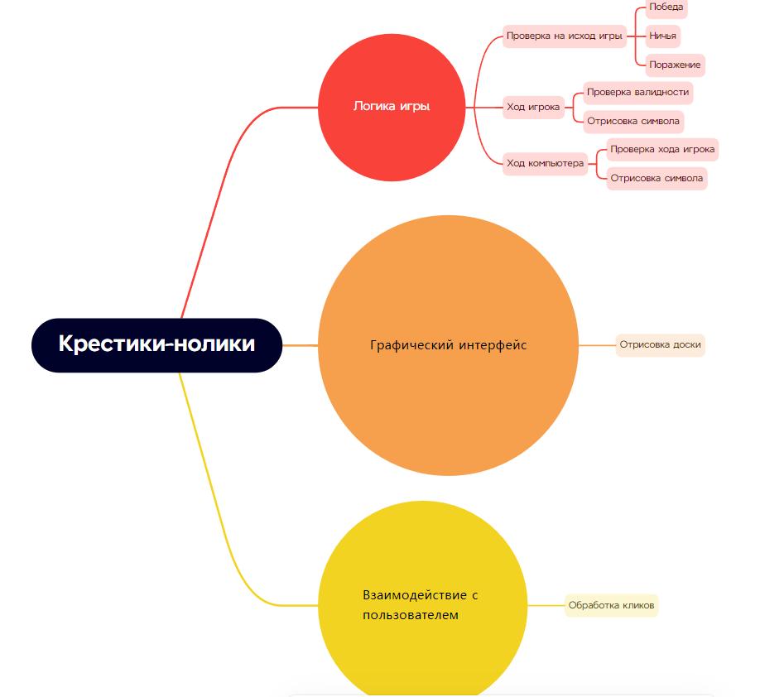

**2 Чек-лист**

**Функциональные требования:**

* **Игровое поле:**
  + Отображение игрового поля 3x3.
  + Размещение символов "X" и "O" в ячейках поля.
* **Ход игры:**
  + Ход пользователя: возможность выбрать ячейку для размещения символа.
  + Ход компьютера: автоматический выбор ячейки для размещения символа.
* **Определение победителя:**
  + Определение победителя по строкам, столбцам и диагоналям.
  + Отображение сообщения о победе.
* **Определение ничьей:**
  + Определение ничьей при заполнении всех ячеек поля.
  + Отображение сообщения о ничьей.
* **Новая игра:**
  + Кнопка "Новая игра" для начала новой игры.
  + Очистка игрового поля.

**Графический интерфейс:**

* **Кнопки:**
  + Кнопки для каждой ячейки поля.
  + Кнопка "Новая игра".
* **Отображение информации:**
  + Отображение текущего игрока.
  + Отображение сообщения о победе, поражении или ничьей.

**Тестовые случаи:**

* **Тест 1:** Проверка возможности пользователя сделать ход в пустую ячейку.
* **Тест 2:** Проверка возможности компьютера сделать ход после хода пользователя.
* **Тест 3:** Проверка корректности определения победителя по строкам, столбцам и диагоналям.
* **Тест 4:** Проверка корректности определения ничьей при заполнении всех ячеек поля.
* **Тест 5:** Проверка работы кнопки "Новая игра".

**3 Набор тест-кейсов**

**Тест-кейс 1:**

**Название:** Проверка возможности пользователя сделать ход в пустую ячейку

**Описание:** Пользователь выбирает пустую ячейку для размещения символа.

**Ожидаемый результат:** В выбранной ячейке появляется символ текущего игрока.

**Тест-кейс 2:**

**Название:** Проверка возможности компьютера сделать ход после хода пользователя

**Описание:** Пользователь делает ход, после чего компьютер делает ход.

**Ожидаемый результат:** Компьютер выбирает пустую ячейку и размещает в ней символ "O".

**Тест-кейс 3:**

**Название:** Проверка корректности определения победителя по строкам

**Описание:** Компьютер делает три хода подряд по одной строке, выстраивая три символа " O " в ряд.

**Ожидаемый результат:** Появляется сообщение о победе компьютера " O ".

**Тест-кейс 4:**

**Название:** Проверка корректности определения ничьей при заполнении всех ячеек поля

**Описание:** Все ячейки поля заполнены символами "X" и "O", ни один из игроков не выстраивает три символа в ряд.

**Ожидаемый результат:** Появляется сообщение о ничьей.

**Тест-кейс 5:**

**Название:** Проверка работы кнопки "Новая игра"

**Описание:** Пользователь нажимает кнопку "Новая игра" после окончания игры.

**Ожидаемый результат:** Игровое поле очищается, начинается новая игра.